L’électrolyse de l’eau
LABO 21
EXPÉRIMENTATION

MANUEL | Chapitre 2, page 55
BOÎTE À OUTILS | Page 41

But du laboratoire
Déterminer le rapport entre les volumes des gaz obtenus lors de l’électrolyse de l’eau.
1. Quelle est la variable indépendante dans ce laboratoire ?
2. Quelle est la variable dépendante dans ce laboratoire ?
Hypothèse
Je crois que
parce que .
Matériel

• Un flacon laveur d’eau distillée
• Un bécher de 600 ml
• Une balance
• Une nacelle de pesée
• Une spatule
• Un contenant de carbonate de sodium (Na₂CO₃)
• Une tige de verre
• Un crayon marqueur

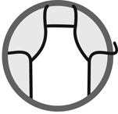

• Un support à éprouvettes
• 2 éprouvettes de 16 mm x 150 mm
avec leur bouchon (bouchons nº 1)
• 2 électrodes pour électrolyse (en platine ou en acier inoxydable) avec support
• 2 fils conducteurs avec pinces
• Une source de courant électrique (pile ou autre)
• Une règle de 30 cm
• Des éclisses de bois
• Des allumettes ou un briquet

Manipulations
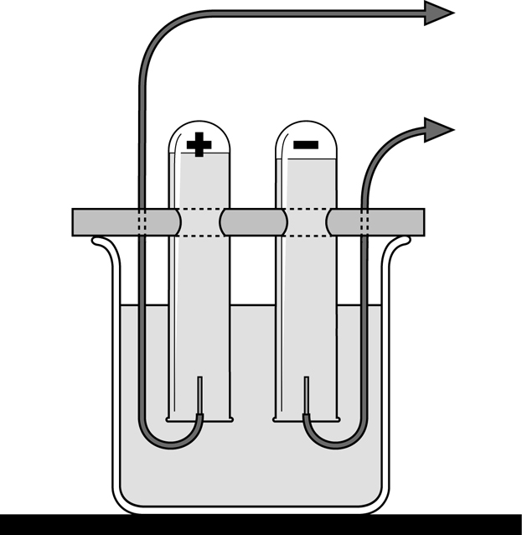
1. Mettre environ 450 ml d’eau dans le bécher.
Vers la borne positive de la source de courant
2. Verser environ 5 g de carbonate de sodium dans le bécher.
Fil conducteur
Support
Vers la borne négative de la source de courant
Éprouvette
3. À l’aide de la tige de verre, agiter la solution jusqu’à dissolution complète.
4. À l’aide du crayon marqueur, inscrire « + » sur la première éprouvette et « – » sur la seconde.
5. Remplir les deux éprouvettes avec la solution.
Électrode

6. Renverser les éprouvettes dans le bécher en s’assurant qu’elles ne contiennent pas de bulles d’air.
7. Fixer les éprouvettes au support à électrolyse. (Voir le modèle de montage à la page précédente.)
8. Relier les électrodes à la source de courant.
9. Mettre la source de courant sous tension et laisser réagir quelques minutes.
10. Noter ses observations.
11. Lorsqu’une des éprouvettes est à moitié remplie de gaz, éteindre la source de courant.
12. Mesurer la hauteur de la colonne de gaz obtenue dans chaque éprouvette.
Noter les résultats.
13. Remettre la source courant sous tension et continuer l’électrolyse jusqu’à ce que les deux éprouvettes soient remplies de gaz.
14. Rapidement, retirer chaque éprouvette du bécher et mettre immédiatement un bouchon dessus.
15. Débrancher la source de courant.
16. À l’aide de tests et du matériel fourni, identifier les gaz recueillis dans chacune des éprouvettes.
17. Nettoyer et ranger le matériel.
Résultats
Notez vos résultats dans le tableau suivant. Donnez un titre à votre tableau.

Titre :
Caractéristique vérifiée | Éprouvette « + » | Éprouvette « – »
Analyse des résultats
1. Quel est le gaz recueilli dans l’éprouvette « + » ? Expliquez votre réponse.
2. Quel est le gaz recueilli dans l’éprouvette « – » ? Expliquez votre réponse.

3. S’agit-il d’un changement physique ou chimique ? Expliquez votre réponse.
4. Quel est le rapport entre les volumes des gaz obtenus ?
5. De quel type de réaction s’agit-il ?
6. Quelle forme d’énergie est impliquée dans ce changement ?
7. L’énergie est-elle dégagée ou absorbée ? Expliquez votre réponse.
8. Écrivez l’équation chimique qui décrit ce changement, en y incluant l’énergie.
9. Quelles sont les causes possibles d’erreurs dans ce laboratoire ?
10. Comment pourriez-vous améliorer le protocole de ce laboratoire ?
Conclusion
1. Complétez les phrases suivantes :
a) Dans cette expérience, de l’eau produit du
et du .
b) Ce changement s’appelle une .
c) Ce changement de l’énergie .
2. Votre hypothèse est-elle confirmée ou infirmée ? Expliquez votre réponse.
Réinvestissement
À quoi sert le carbonate de calcium qu’on ajoute à l’eau ? Proposez une façon de vérifier votre hypothèse.

